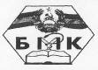
МИНИСТЕРСТВО
МИНИСТЕРСТВО
ПРОСВЕЩЕНИЯ ПМР

ЗДРАВООХРАНЕНИЯ ПМР

ГОУ «БЕНДЕРСКИЙ МЕДИЦИНСКИЙ КОЛЛЕДЖ»

Утверждаю
Начальник УПО и КПМП ПМР
___________Л.К. Тануркова
«___»____________2013 г.

ПРОГРАММА
заседания Республиканского методического объединения преподавателей медицинского направления

Методическая тема:
«Компетентностный подход и контекстная технология – путь повышения качества обучения и формирования у будущих специалистов среднего медицинского звена личностных и профессиональных компетенций»

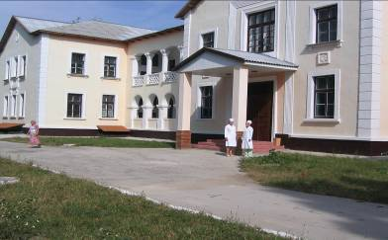

СОГЛАСОВАНО СОГЛАСОВАНО
Директор ГОУ «БМК» Координатор
________А.И. Петров _____Л.К. Тануркова
«___»________2013 г. «___»________2013 г.

Бендеры, 2013 г.

«Образование – клад,
Труд – ключ к нему»
П. Буаст
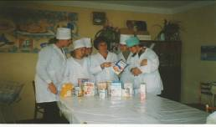
«Не в количестве знаний
заключается образование,
а в полном понимании
всего того, что знаешь»
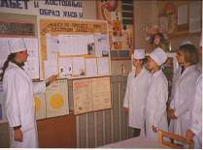
( А. Дистеверг)

«Формирование профессиональной
компетентности – это процесс целостного развития личности – субъекта профессиональной деятельности» (Е.А. Копыця)

В контексте новой парадигмы образования в ПМР явно прослеживается возрастающее значение самостоятельной деятельности обучающихся, так как именно она позволяет овладеть знаниями, умениями и навыками, развивает и совершенствует личность.
Основная задача педагогического коллектива Бендерского медицинского колледжа, через реализацию принципов компетентностного подхода в образовательном процессе, обучать и воспитывать личность будущего специалиста, обладающую не только конкурентноспособным трудовым ресурсом, но и перспективным трудовым потенциалом, осознанным отношением к выбранной профессии, умением увидеть ее со стороны и себя в ней, как профессионала.

Non scholac sea vitae discimus - Vivere est cogitare -
«Мы учимся не для школы, «Жить – значит
а для жизни» мыслить»
(народная мудрость) (Цицерон)

План работы заседания РМО

9⁰⁰ - 9³⁰ - Регистрация участников РМО. Ознакомление с выставкой профессионального творчества педагогов.
9³⁰ - 9³⁵ - Открытие заседания РМО – знакомство с программой РМО. Руководитель РМО – Кондукова В.С.
9³⁵ – 9⁵⁰ - Приветственное слово директора ГОУ «БМК» - Петрова А.И. «Бендерский медицинский колледж - современное образовательное учреждение»
10⁰⁰ – 11²⁰ - Интегрированное теоретическое занятие по хирургии в группе А-31,
преподаватель – Банарь Г.С. (I кв. категория). Тема: «Синдром
воспаления. Отдельные виды хирургических инфекций. Мастит»
(интеграция с акушерством, преподаватель Бурчу В.И. – совместитель;
с педиатрией – преподаватель Кремено Н.Б.)
11²⁰ – 12⁰⁰ - Здоровьесберегающая переменка.
12⁰⁰ – 13⁴⁰ - «Круглый стол» – обмен опытом работы педагогов ГОУ «БМК» по реализации методической темы: «Компетентностный подход и контекстная технология – путь повышения качества обучения и формирования у будущих специалистов среднего медицинского звена личностных и профессиональных компетенций».

Вопросы к обсуждению:
- Формирование профессионального самосознания у будущего медицинского работника через организацию СРС на занятиях, через реализацию МПС – основная цель образовательного процесса.
- Формирование коммуникативной компетенции, информационно-компьютерной компетенции в условиях медицинского колледжа.
- Профессиональная направленность и формирование ценностного отношения к будущей профессиональной деятельности через организацию социальной практики и волонтерского движения.
- Психологический профиль выпускника ГОУ «БМК» и его готовность к профессиональной деятельности.
Участники «Круглого стола»:
- Терентьева Л.С.- зам. директора по НМР (высшая кв. категория),
- Ризун Н.И.-зам. директора по УР (I кв. категория)
- Бобу Е.К.- преподаватель сестринского дела (высшая кв. категория),
- Клименко С.В.- преподаватель информатики (высшая кв. категория),
- Кремено Н.Б.- преподаватель педиатрии (высшая кв. категория),
- Гороховская М.Е.- преподаватель латинского языка (высшая кв. категория),
- Ротарь С.В.- преподаватель фитотерапии (высшая кв. категория),
- Васкан Н.В.- преподаватель русского языка и литературы (II кв. категория),
- Лаврентьева Н.Г.- преподаватель терапии (совместитель) (высшая кв. категория)
- Кравченко О.В.- преподаватель гигиены

13⁴⁰ – 14¹⁰ - Обсуждение и анализ проведенных мероприятий
(Выступления участников РМО)
14¹⁰ – 14²⁰ - Подведение итогов РМО. Кондукова В.С. – руководитель РМО.
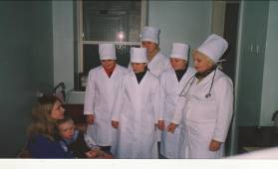
«Лучшее образование –
есть самообразование»
( Д.И. Писарев)

«Развитие и образование ни одному человеку не могут быть даны или сообщены.
Всякий, кто желает к ним приобщиться, должен достигнуть этого собственным напряжением.
Поэтому самостоятельность - средство и, одновременно, результат образования»
(А. Дистеверг)
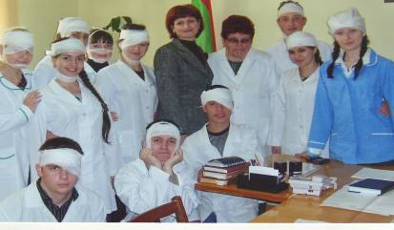

«Студентов надо учить не только знать, но, главное, - учить работать и осознать, что они делают. Именно это умение есть цель обучения, а знания только путь к умению»
(И.Я. Конфедератов)

Дата проведения – 16.04.2013 г.
Время проведения - 9⁰⁰
Место проведения – ГОУ «Бендерский медицинский колледж»,
лекционный зал № 13
Составитель программы:
Терентьева Л.С. –
зам. директора по НМР

